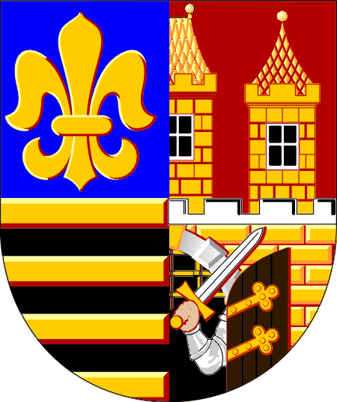
Městská část Praha - Čakovice
nám. 25. března 121, 196 00 Praha – Čakovice, IČ: 00231291
Úřad městské části
Tel: +420 283 061 410, fax: +420 283 933 497
e-mail : mestska.cast@cakovice.cz

Vyhlašuje záměr směny části pozemků parc. č. 211/1 a 215 a pozemku 213 za části pozemků parc.č. 212, 214 a 361 a pozemky parc. č. 207a 209 vše v obci Praha, k.ú. Miškovice

Pozemky parc.č.: části pozemků 211/1, 215 a pozemku 213 za části pozemků 301/2 za části pozemků parc. č 212, 214 a 361 a pozemky parc. č. 207 a 209 vše obec Praha, k.ú. Miškovice
Velikost plochy: za 1310 m2 za 1310 m²
Záměr byl vyvolán žádostí jednoho zájemce.
Pozemky jsou vyznačeny na přiloženém plánku.

V Praze dne 25.11.2020
Ing. Jiří Vintiška, v.r.
starosta
„otisk razítka“

